平阳县洋尾水力发电站增效扩容工程建设项目
竣工环境保护自主验收意见

2019年1月29日，平阳县洋尾水力发电站组织成立验收工作组,进行“平阳县洋尾水力发电站增效扩容工程建设项目”竣工环境保护自主验收。验收工作组由平阳县洋尾水力发电站（建设单位）、温州新鸿检测技术有限公司（验收调查报告编制单位）、浙江中蓝环境科技有限公司（环评编制单位）等单位代表和3位特邀专家组成，具体名单附后。
验收工作组现场检查了项目建设情况和工程环保设施运行情况，审阅了相关材料，听取了有关单位的汇报。并对照《建设项目竣工环境保护验收暂行办法》，严格依照国家有关法律法规、水利水电工程竣工环境保护验收技术规范、本项目环境影响评价报告表和审批部门审批决定等要求对本项目进行验收，提出意见如下：

一、工程建设基本情况
（一）建设地点、规模、主要建设内容
平阳县洋尾水力发电站增效扩容工程建设项目位于平阳县顺溪镇田里村，本项目增效扩容后，电站装机容量由原来400KW增加至800KW，多年平均发电量从100万kwh增至175.50万kwh，其中峰电169.30万kwh，谷电6.20万kwh，年利用小时数2193.8小时，水能利用率从原来的47.1%增加到88.4%。具体内容详见验收监测报告。
（二）建设过程及环保审批情况
2016年12月，企业委托浙江中蓝环境科技有限公司编制环评，于2017年1月19日通过平阳县环境保护局审批（平环建[2017]8号，本项目工程于2017年2月开工，2017年7月竣工。
（三）投资情况
本项目实际总投资600万元，其中环保投资7万元，占总投资额的1.2%。
（四）验收范围
本次验收范围为平阳县洋尾水力发电站增效扩容工程，调查报告依据《新鸿HJ综字第18208号》。本项目所属环保治理设施已经建成，具备了竣工环境保护验收条件。

二、工程变动情况
本项目建设内容与环评及其批文保持基本一致。

三、环境保护设施建设情况
（一）废水
电站运行及机修常驻人员产生的生活废水，生活污水通过化粪池预处理后农林浇灌。
（二）废气
项目营运期间无废气产生。
（三）噪声
电站运行期间噪声源主要来自水轮机运行噪声。
（四）固体废物
本项目产生的固废物为生活垃圾，属于一般固废。项目设置生活垃圾收集点，实现日理日清。
- 生态保护
按环评要求设置生态流量泄水孔，基本落实了其它生态恢复措施。

四、验收调查结果
（一）污染物达标排放情况
1、噪声
验收监测期间，由于水电站背景噪声长期存在无法消除，企业场界噪声无法评价，但周边无敏感点，不存在环境影响。
- 水质
废水零排放，不做监测。
- 废气
无废气排放。
（二）生态环境调查结果
项目开发扰动地表面积不大，涉及陆生生态系统面积较小，占流域河流生态系统总面积的比例很小，对工程设计河段陆生生态系统的完整性、稳定性适成的影响很小。项目沿线无珍稀保护动、植物，无珍稀鱼类，无文物保护单位、亦无需移民安置。本次增效扩容改造工程在增设生态下泄流量后，基本能够维持脱水段生态景观用水。
- 验收存在的主要问题及后续要求
1、依照水利水电工程有关竣工验收调查技术规范，规范编制竣工验收调查报告表，完善公众参与意见。及时公示竣工验收材料。
2、保证运营期生活污水处理设施的正常运行，确保生活污水经处理后回用作附近山体浇灌，不得随意排放。
3、本工程须严格按照环评要求下放生态需水量，保证河道内水生生物的需求，当枯水期径流量小于生态流量时，停止发电，避免减水段生态系统的退化。
4、做好厂区、库区、大坝等属于水电站管辖范围内的生态保护工作，进一步加强厂区及周围的绿化及其管护工作。
5、认真落实电站运行期水质和生态环境监测计划，制定电站工程运行环境保护管理制度，健全档案。

六、验收结论
经现场查验，平阳县洋尾水力发电站增效扩容工程建设项目环评手续齐备，技术资料齐全，环境保护设施基本按批准的环境影响报告表和环评批复要求建成，环境保护设施经查验合格，其防治污染能力和生态保护措施适应主体工程的需要，具备环境保护设施正常运转的条件。经审议，验收工作组同意通过该项目竣工环境保护设施自主验收。

验收签字：

平阳县洋尾水力发电站验收工作组
2019年1月29日



平阳县洋尾水力发电站增效扩容工程
建设项目竣工环境保护验收调查表
新鸿HJ综字第18208号
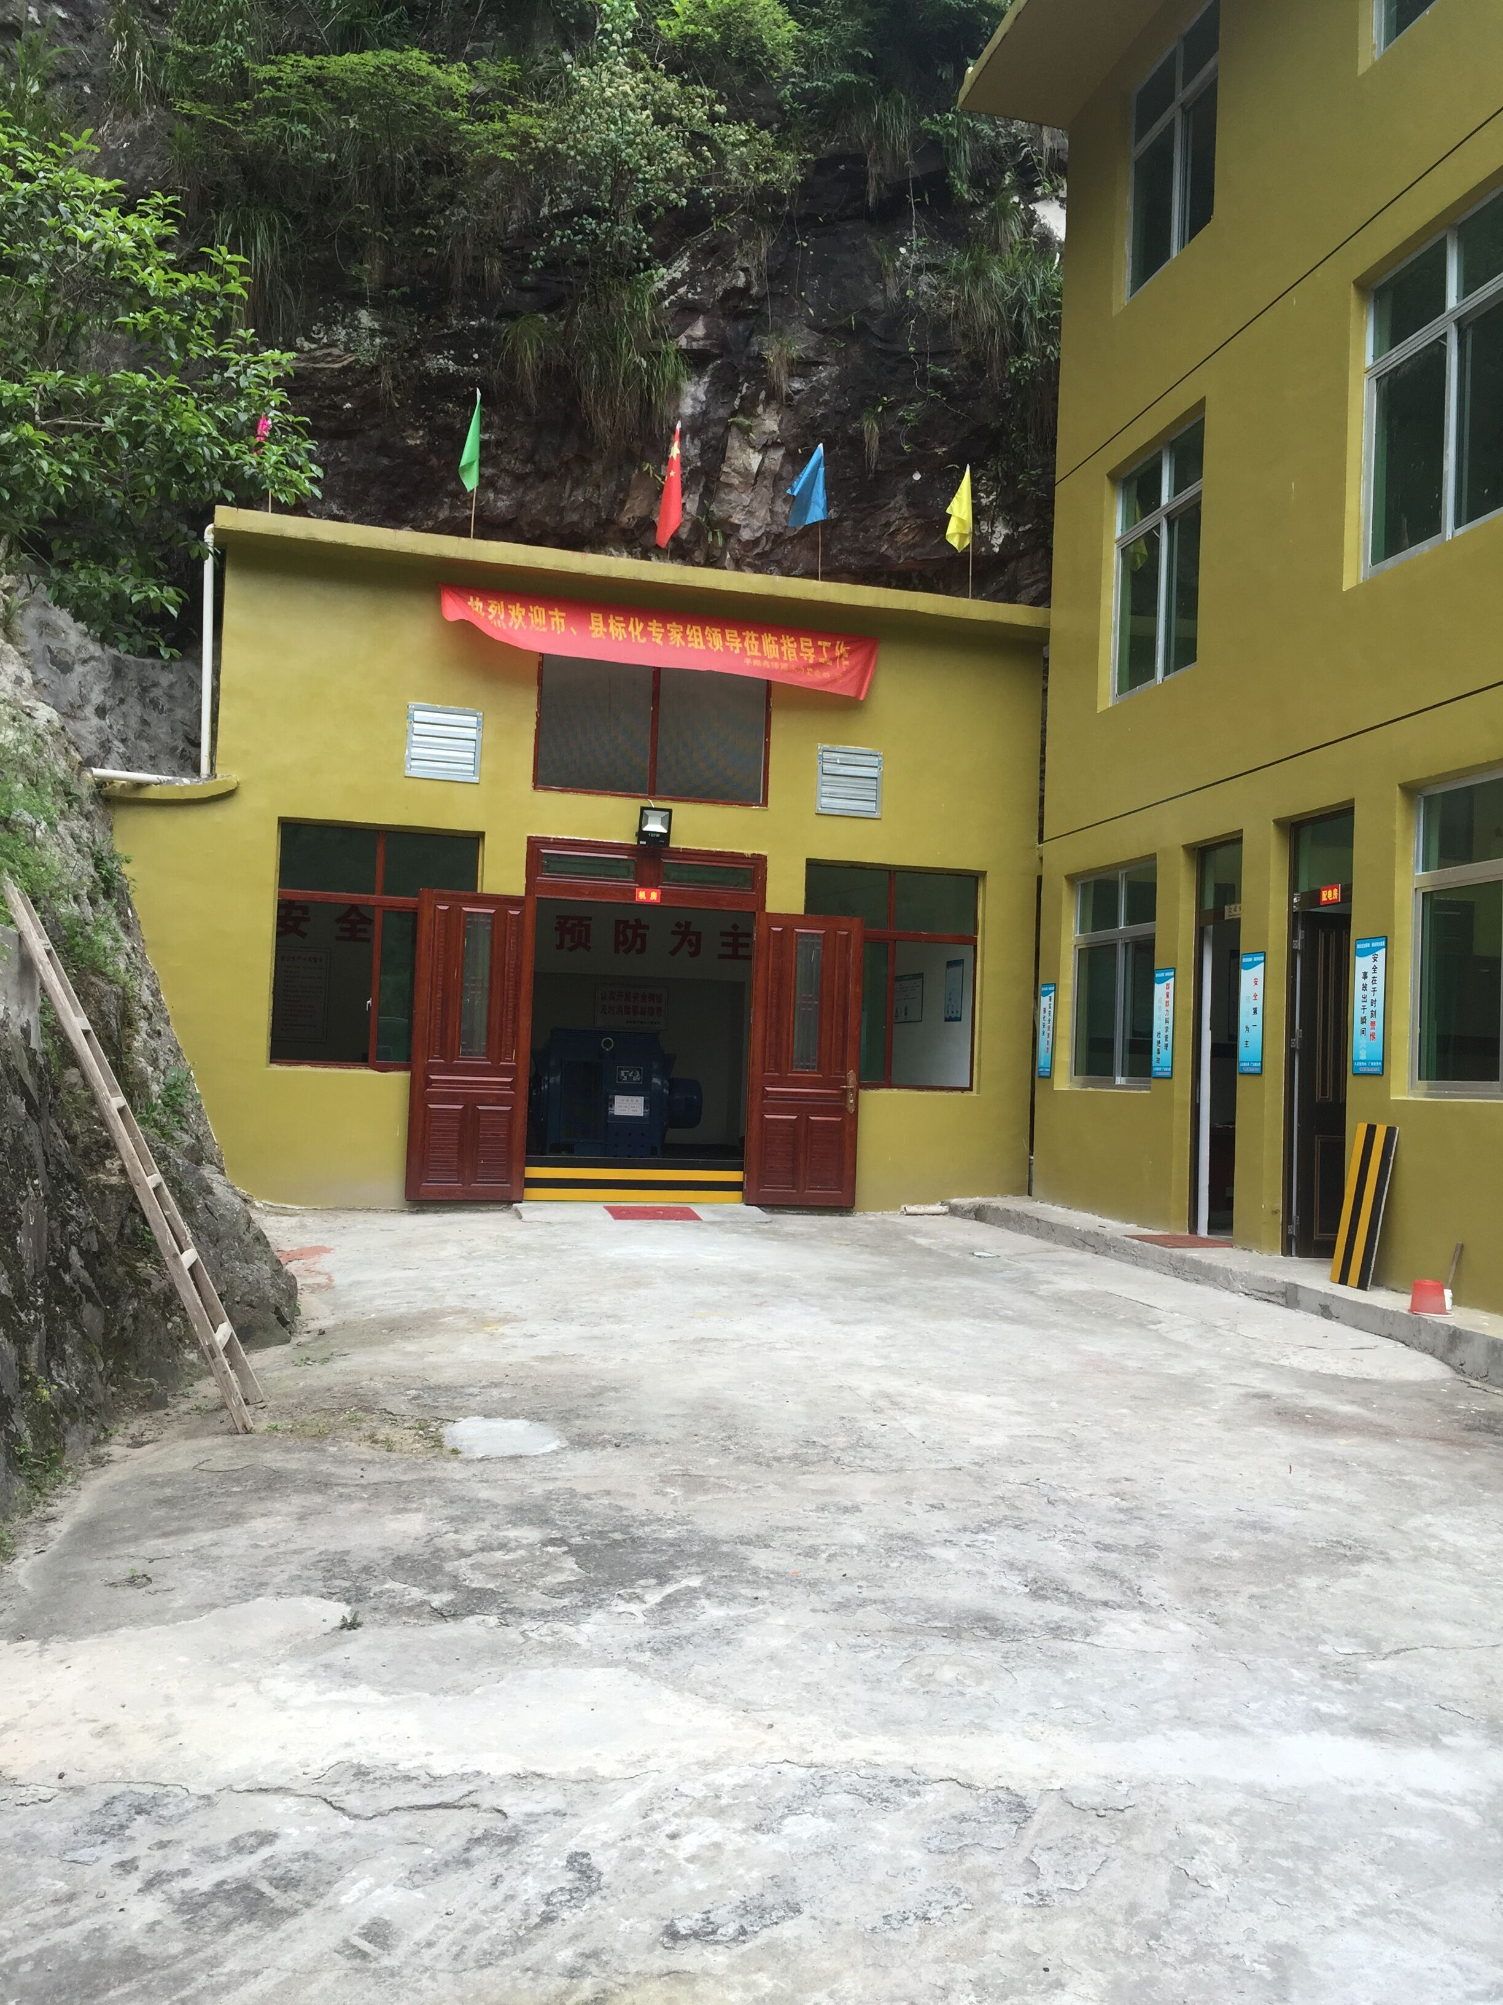

建设单位：平阳县洋尾水力发电站
编制单位：温州新鸿检测技术有限公司
2018年6月
建设单位：平阳县洋尾水力发电站
法人代表：林家祥

编制单位：温州新鸿检测技术有限公司
法人代表： 叶瓯文
项目负责人： 陈金彪
编制人员： 黄滨滨
审核人员： 陈金彪
审定人员： 高启宇

平阳县洋尾水力发电站(盖章) | 温州新鸿检测技术有限公司(盖章)
电话：13083935666 | 电话：18257781239
传真： \ | 传真：0577-88876910
邮编：325000 | 邮编：325011
地址：平阳县顺溪镇田里村 | 地址：温州经济开发区玉苍西路 80号8幢4楼

目 录
一、项目总体情况 1
二、调查范围、因子、目标、重点 3
三、验收执行标准 4
四、工程概况 6
五、环境影响评价回顾 13
六、环境保护措施执行情况 16
七、环境影响调查 17
八、环境质量调查 18
九、环境管理状况及监测计划 19
十、调查结论与建议 20

附件：
1、工程地理位置图；
2、《关于平阳县洋尾水力发电站增效扩容工程初步设计的审查意见》（平阳县水利局，平水政[2016]144号，2016年6月2日）；
3、《关于平阳县洋尾水力发电站增效扩容工程建设项目环境影响报告表的审查意见》 (平阳县环境保护局，平环建[2017]8号，2017年1月19日)。

一、项目总体情况
建设项目名称 | 平阳县洋尾水力发电站增效扩容工程
建设单位 | 平阳县洋尾水力发电站
法人代表 | 林家祥 |  |  |  | 联系人 |  |  | 林家祥
通信地址 | 平阳县顺溪镇田里村
联系电话 | 13083935666 |  | 传真 |  | / |  |  |  |  | 邮编 |  | 325000
建设地点 | 平阳县顺溪镇田里村
项目性质 | 改扩建 |  |  |  |  | 行业分类 |  |  |  | 44水力发电
环境影响报告表名称 | 平阳县洋尾水力发电站增效扩容工程环境影响报告表
环境影响评价单位 | 浙江中蓝环境科技有限公司
初步设计单位 | 平阳县水利水电勘测研究所
环境影响评价审批部门 | 平阳县环境保护局 |  | 文号 |  | 平环建[2017]8号 |  |  |  | 时间 |  | 2017年1月19日
初步设计审批部门 | 平阳县水利局 |  | 文号 |  | 平水政[2016]144号 |  |  |  | 时间 |  | 2016年6月1日
环境保护设施设计单位 | /
环境保护设施施工单位 | /
环境保护设施监测单位 | 温州新鸿检测技术有限公司
投资总概算（万元） | 180 | 其中：环境保护投资（万元） |  |  |  |  | 3.2 |  | 环境保护投资占总投资比例 |  |  |  | 1.8%
实际总投资（万元） | 600 | 其中：环境保护投资（万元） |  |  |  |  | 7 |  |  |  |  |  | 1.2%
设计生产能力 | 年发电量160~200万度 |  |  | 建设项目开工日期 |  |  |  |  | 2017年2月
实际生产能力 | 年发电量160~200万度 |  |  | 建设项目竣工日期 |  |  |  |  | 2017年7月
调查经费 | /
项目建设过程简述 | 平阳县洋尾水力发电站枢纽位于平阳县顺溪镇的百僧堂支流，属于鳌江水系百僧堂河。电站为股份制。本电站由水库大坝428m 压力钢管，厂房机组、升压站、输电线路等组成。该站始建于1995 年，装机1台400KW。为了充分挖掘潜力，提高水能利用率，提高经济效益，为社会提供清洁的可再生能源，洋尾水力发电站实施本增效扩容工程，增效扩容后装机容量为800KW，更换现有的压力钢管，重新布置管径550mm 长度428m 的压力钢管；拆除原有水轮发电机组及更换有关附属设备；更换升压变压器及输出线路及附属设备。企业委托平阳县水利水电勘测设计所编制《平阳县洋尾水力发电站增效扩容工程初步设计》，并于2016年6月通过平阳县水利局审批（平水政[2016]144号）。建设单位于2016年12月委托浙江中蓝环境科技有限公司编制环评，于2017年1月19日通过平阳县环境保护局审批（平环建[2017]8号），原则同意环评编制单位的结论和意见。目前各项环保设施的建设均已按设计要求与主体工程同时建设并投入运行，运行情况良好，正常工况下的实际生产能力可匹配设计生产能力，具备验收条件。  平阳县洋尾水力发电站高度重视该项目竣工验收工作，委托温州新鸿检测技术有限公司承担该项目的环保验收监测工作，根据中华人民共和国国务院第682号令、浙江省环境保护厅《浙江省环境保护厅建设项目竣工环境保护验收技术管理规定》的规定和要求，我公司在对工程现场勘查和资料调研基础上，编制了本调查表。

二、调查范围、因子、目标、重点
调查范围 | 本次竣工验收调查范围参照环境影响报告表中的评价范围，具体见表2-1。  表2-1 调查范围及环境保护要求情况
  环境要素 | 调查范围 | 环境保护要求
  水环境 | 生活污水 | 工程涉及水体水质达到《地表水环境质量标准》（GB3838-2002）中的Ⅱ类水质标准
  环境空气 | 项目周围区域 | 环境空气满足《环境空气质量标准》（GB3095-2012）二级标准
  声环境 | 项目周围区域 | 声环境达到《声环境质量标准》（GB3096-2008）1类标准
调查因子 | 根据本工程特点确定主要调查因子为：  （1）水环境：主要分析项目对周围内河的影响；  （2）生态环境：主要分析工程实施对周围生态的影响。
环境敏感目标 | 本项目为水力发电站增效扩容工程，主要环境影响为施工期的噪声、扬尘、废水和建筑垃圾，运营期主要环境影响为运行及机修人员的生活废水、生活垃圾及水轮机运行噪声。  经现场勘查，沿线200m范围内无现状敏感点。
调查重点 | - 核查项目实际建设内容以及方案设计变更情况；  - 调查环评提出的环境保护目标基本情况及变化情况；  - 核查工程环保措施投资情况；  - 核查环境影响评价文件及其审批文件中提出的生态环境保护措施和污染防治措施落实情况等。

三、验收执行标准
环境质量标准 | （一）地表水环境  地表水环境执行《地表水环境质量标准》（GB3838-2002）中的Ⅱ类水质标  准。  表3-1 地表水环境质量标准 单位：mg/L，除pH 外  （二）大气环境  环境空气执行《环境空气质量标准》（GB3095-2012）中的二级标准。  表3-2 环境空气质量标准  （三）声环境  区域噪声执行《声环境质量标准》（GB3096-2008)1类功能区标准。  表3-3 声环境质量标准
  类别 | pH值 | 氨氮 | 总磷 | COD_{Cr} | BOD₅ | 高锰酸盐指数 | DO
  Ⅱ类 | 6~9 | ≤0.5 | ≤0.1 | ≤15 | ≤3 | ≤4 | ≥6
  序号 | 污染因子 | 二级标准限值（mg/m³）
  序号 | 污染因子 | 1小时平均 | 日平均 | 年平均
  1 | SO₂ | 0.50 | 0.15 | 0.06
  2 | NO₂ | 0.20 | 0.08 | 0.04
  3 | PM₁₀ | —— | 0.15 | 0.07
  4 | PM_{2.5} | —— | 0.075 | 0.03
  时段  声环境功能区类别 | 昼间dB(A) | 夜间dB(A)
  1类 | 55 | 45
污染物排放标准 | （一）废水  工程施工期和运行期污废水处理后综合利用，不得排入顺溪。生活污水经生态化粪池处理后用于周边农林灌溉。做到零排放。故无废水排放。  （二）废气  施工扬尘执行《大气污染物综合排放标准》（GB16297-1996）中新污染源二级标准限值，相关标准值见表3-4。  表3-4大气污染物综合排放标准  （三）噪声  施工期噪声执行《建筑施工场界环境噪声排放标准》(GB12523-2011)中的建筑施工场界环境噪声排放限值，相关标准值见表3-5。厂界噪声执行《工业企业厂界环境噪声排放标准》(GB12348-2008)中1类声环境功能区标准，相关标准值见表3-6。  表3-5建筑施工场界环境噪声排放标准  表3-6工业企业厂界环境噪声排放标准  （四）固废  一般固体废物执行《一般工业固体废物贮存、处置场污染控制标准》（GB18599-2001）及修改单（环境保护部公告2013年第36号）
  污染物 | 最高允许排放浓度 | 最高允许排放速率 |  | 无组织排放监控浓度值
  污染物 | 最高允许排放浓度 | 排气筒高度（m） | 一级（kg/h） | 无组织排放监控浓度值
  颗粒物 | 120 | 15 | 3.5 | 1.0
  昼间dB(A) | 夜间dB(A)
  70 | 55
  类别 | 适用区域 | 昼间dB(A) | 夜间dB(A)
  1类 | 乡村地区 | 55 | 45
总量控制指标 | 根据《建设项目主要污染物排放总量指标审核及管理暂行办法》（环发[2014]197号），国家实施总量控制的主要污染物：化学需氧量CODcr、氨氮NH₃-N、二氧化硫SO₂、氮氧化物NO_{X}。本项目为水力发电，不属于工业项目，不涉及总量控制指标。

四、工程概况
项目名称 | 平阳县洋尾水力发电站增效扩容工程
项目地理位置 | 平阳县地处浙南沿海，擅山海之胜，夙为鱼米之乡，它东濒东海，南临苍南，西靠文成，北接瑞安，县境陆域位于东经120°03′～121°07′，北纬27°21′～27°46′，本项目位于平阳县顺溪镇田里村内（经纬度：N27°34′14.70″，E120°10′47.39″），项目地理位置见附件1。
（一）工程内容及规模
1、工程规模
经改造后，电站装机容量由原来400KW增加至800KW，多年平均发电量从100万kwh增至175.50万kwh，其中峰电169.30万kwh，谷电6.20万kwh，年利用小时数2193.8小时，水能利用率从原来的47.1%增加到88.4%。
- 工程内容
①电站装机由现状的400KW增容到800KW。拆除现有水轮机XJD-W-55B/1×7，发电机SFW400-6/850。新安装水轮发电机组1套，水轮机型号为：XJE-W-55B/1×9.5，发电机型号为SFW₅800-6/990。励磁屏、配电屏和变压器等设备相应改变
②现状428m的内径350mm的压力罐全部拆除，新安装压力钢管长度不变，管径变为内径550mm的满足增容到800kw时过流能力要求。
③更换电站至35kv顺溪变电所的4公里10kv线路的LGJ-35号线为LGJ-50号导线。
3、工程布置及水工建筑物
①大坝
本工程大坝为土石混合坝，坝高4.5m。现运行良好，本工程不予以改造。
②引水系统
该站引水隧洞192m，洞径φ1.8m，至今运行良好，本工程不作变更，仍继续使用。原428mφ350mm 压力钢管报废拆除，新建压力管道总长约428m (引水隧洞出水口至电站段φ550mm)，压力钢管采用A3钢板焊接，拆除原有的7 个镇墩，新建7个镇墩，各镇墩位置不变，并在镇墩之间公布之107 个鞍形支墩，支墩间距为3~5m。镇、支墩采用C20砼浇筑，压力钢管在镇墩下游侧设伸缩节，管底离地0.30m 以上高度便于安装焊接，镇墩和支墩基础开挖成0.4m、宽2.5m的矩形浅槽(本工程沿原有压力钢管渠道布置)。
③发电厂房及升压站
本工程对电站发电厂房不作变动。增容后，电站发电机由400KW 增容到800KW，配套相应的静止可控硅励磁屏，配套相应的BKSF-82型配电柜。柜中空气开关为DW15-2500A，隔离开关采用2500A。变压器容量为1000KVA，型号为S₁₁-1000-10.5/0.4KVA。原来的励磁屏、配电屏、500KVA 变压器作报废拆除处理。
电站发电厂房左侧为升压站，装设升压主变1台。本工程对升压站土建不作任何变动，但要求更换升压变1台。拆除升压变500KVA，型号为S₉-500-11/0.4KV。安装新升压变1台，型号为S₁₁-1000-10.5/0.4KVA。

（二）实际工程量及工程建设变化情况
根据现场调查，本项目实际工程量及工程建设变化情况见表4-1。
表4-1 工程内容及规模变化情况
建设项目 |  |  | 环评设计情况 |  | 实际建设情况
序号 | 名称 | 单位 | 改造前 | 改造后
一 | 水文
（一） | 坝址以上集雨面积 | km2 | 3.25 | 3.25 | 3.25
（二） | 大坝处多年平均径流量 | m³/s | 0.227 | 0.451 | 0.451
（三） | 电站多年平均径流总量 | 万m | 436.8 | 403 | 403
（四） | 坝址处设计洪峰流量 | m³/s | 75.8 | 75.9 | 75.9
（五） | 坝址处校核洪峰流量 | m³/s | 94.7 | 94.8 | 94.8
（六） | 多年平均降水量 | mm | 2190 | 2190 | 2190
二 | 水库特征
（一） | 电站总库容 | 万m³ | 1.65 | 1.65 | 1.65
（二） | 电站正常库容 | 万m³ | 1.25 | 1.25 | 1.25
三 | 主要建筑物
（一） | 电站大坝 | 座 | 1 | 1 | 1
1 | 坝型
2 | 最大坝高 | m | 4.5 | 4.5 | 4.5
（二） | 电站引水隧洞
1 | 长度 | m | 192 | 192 | 192
（三） | 电站压力钢管
1 | 长度 | m | 428 | 428 | 428
2 | 管径 | m | 0.35 | 0.35 | 0.35
（四） | 主要机械设备
1 | 电站
（1） | 水轮机 |  | XJD-W-55B/1×7 | XJE-W-55B/1×9.5 | XJE-W-55B/1×9.5
① | 台数 | 台 | 1 | 1 | 1
② | 设计水头 | m | 235 | 237 | 237
③ | 额定出力 | KW | 435 | 865 | 865
④ | 额定转速 | 转/分 | 1000 | 1000 | 1000
⑤ | 效率 | % | 92 | 88 | 88
（2） | 发电机 |  | SFW400-6/850 | SFW800-6/990 | SFW800-6/990
① | 额定容量 | KW | 400 | 800 | 800
② | 额定电压 | V | 400 | 800 | 800
③ | 额定电流 | A | 722 | 1443 | 1443
④ | 额定转速 | 转/分 | 1000 | 1000 | 1000
⑤ | 功率因素 |  | 0.8 | 0.8 | 0.8
⑥ | 效率 | % | 88 | 94.5 | 94.5
（3） | 升压变
① | 额定容量 | KVA | 500 | 1000 | 1000
② | 额定电压 |  | 11/0.4KV | 10.5/0.5KV | 10.5/0.5KV
四 | 工程效益
（一） | 装机容量 | KW | 400KV | 800KV | 800KV
（二） | 多年平均发电量 | 万kwh | 100 | 184.96 | 184.96
（三） | 其中（峰电） | 万kwh | 82.80 | 157.22 | 157.22
（四） | 其中（谷电） | 万kwh | 17.2 | 27.74 | 27.74
（五） | 多年平均发电小时数 | h | 2497.3 | 2193.8 | 2193.8
五 | 经济指标
（一） | 工程总投资 | 万元 | / | 180.21 | 600
（二） | 财务内部收益 | % | / | 27.1 | 27.1
（三） | 经济内部收益 | % | / | 41.9 | 41.9
（四） | 投资回收年限 | 年 | / | 3.81 | 3.81

（三）工艺流程
（1）施工期
1、施工组织：本工程位于百僧堂溪流。厂址均已有公路通往顺溪镇。本工程石方可就地开采，水泥、砂、碎石、钢筋等可以从水头运入。施工用电可就近从当地农电网拉线至工地厂区施工用水用潜水泵从溪流中抽取。施工单位应具体落实施工道路、供电、供水、供风以及砼拌和系统、仓库、工棚、料场布置等。
2、施工方法：①砼浇筑施工: 砼工程浇筑必须严格按《水工砼施工规范》要求施工，模板最好用钢模，立模时必须严密，不得漏浆或移动。砼配合比、水灰比必须准确，振捣均匀，砼浇筑完毕后应及时洒水养护，保持模板和砼湿润，养护应用淡水。②机电设备拆除和安装本工程机电设备包括厂房和升压站两部分。其中电站机组要进行拆除，即拆除电站水轮机、发电机、配电屏、升压变压器及连接线路。本工程安装的机组单件最重的为发电机。机组在厂房检修场现场组装后，由厂房内的吊车起吊就位，厂房内的电动吊车用手动葫芦就位安装。
3、施工总布置：砼拌和场布置在厂址附近处，工棚就近搭建，砼采用机械拌和。
（2）运营期
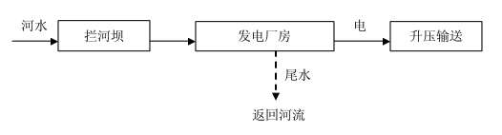
本项目运营期主要工艺流程见下图1。

图1 本项目发电工艺流程图
主要污染如下：
施工期：废水、施工扬尘、施工机械和各类运输车辆产生的废气、建筑和生活垃
圾、建筑施工噪声
营运期：生活污水、机械设备运行时的噪声、生活垃圾

（四）工程占地及平面布置
1、工程占地
本项目大坝和厂址位于五十丈饮水工程取水口上游10km处，建筑面积123m²，占地面积240m²。
2、平面布置
本电站主要建筑物由大坝、发电引水系统、发电厂房及升压坝。

（五）工程环境保护投资明细
本项目设计总投资180万元，环评设计环保投资3.2万元，占总投资的1.78%。本项目实际总投资600万元，实际环保投资7万元，占总投资的1.2%。
表4-3 环保投资估算表
序号 | 项目 |  | 环评设计情况（万元） | 实际建设情况（万元）
1 | 施工期废气措施 |  | 0.4 | 0.5
2 | 施工期 | 冲洗废水措施 | 0.1 | 0.5
3 | 施工期 | 生活废水措施 | 0.5 | 2
4 | 营运期生活废水措施 |  | 0.5 | 2
5 | 施工期噪声措施 |  | / | 0.5
6 | 营运期噪声措施 |  | 0.1 | 1
7 | 施工期固废措施 |  | 2 | 1
8 | 运营期固废措施 |  | 0.1 | 1
合计 |  |  | 3.2 | 7

（六）项目有关的生态破坏和污染物排放、主要环境问题及环境保护措施
（1）施工期
- 噪声
根据工程分析，可能对环境敏感目标产生噪声污染影响的主要为交通噪声、露天
爆破和施工机械设备噪声等。根据以往工程露天爆破实测资料，0.5kg炸药在距爆破点40m处的最大噪声级约为84dB。经计算距离爆破点500m以上能满足1类声环境质量标准。露天爆破声强较大，声音传播距离较远，但爆破为瞬时点声源，受到的影响也短暂。
- 废水
砂石料加工、混凝土拌和系统产生的冲洗废水，经沉淀处理后均可回用于本系统，不外排。生活废水经临时化粪池预处理后进行农林浇灌，全部回用不外排。
- 固体废物
施工期固体废物包括施工期间弃渣、施工人员的生活垃圾。弃渣按照水保要求堆放于指定地点，并采取相关的工程措施和植物措施防止流失。生活垃圾委托环卫部门清运。
- 废气
施工点下风向粉尘含量较高，最高达40~80mg/m³，TSP指标超过环境空气质量一级标准要求。施工过程中车辆行驶产生的扬尘约占施工总扬尘量的60%以上。一般情况下，施工场地、施工道路在自然风作用下产生的扬尘影响的范围在100m以内。如果在施工期间对车辆行驶的路面实施洒水抑尘，每天洒水4~5 次，可使扬尘量减少70%左右，将TSP 污染距离缩小到20~50m 范围以内。
（2）营运期
1、废水
电站运行及机修人员常驻。产生的生活废水经生态化粪池预处理后农林浇灌，不
外排。
2、废气
本项目未设置厨房。
- 噪声
电站运行期间噪声源主要来自水轮机运行噪声。
- 固废
生活垃圾由当地环卫部门定期清走。

五、环境影响评价回顾
（一）环境影响评价的主要环境影响预测及结论（生态、声、大气、水、振动、电磁、固体废物等）
1、水环境影响
电站运行及机修人员常驻。产生的生活废水经生态化粪池预处理后农林浇灌，不
外排。因此正常情况下，不会对地表水产生影响。
2、大气环境影响
本项目未设置厨房，因此不会对大气环境产生影响。
3、声环境影响
电站运行期间噪声源主要来自水轮机运行噪声，但厂界外200m 范围内无噪声敏
感点，因此不会产生噪声影响。
4、固废影响
生活垃圾由当地环卫部门定期清走。项目产生的固体废物经以上有效处置后，不
会周围环境产生影响。
5、地下水影响
根据《环境影响评价技术导则一地下水环境》(HJ610-2016) 可知本项目属于IV
类项目，本项目不在地下水评价工作等级之内，即本项目无需进行地下水环境影响评
价。
6、环评总结论
平阳县洋尾水力发电站增效扩容工程，属水力发电项目，符合鳌江流域综合规划要求。南雁荡山景区核心资源保护生态环境功能小区(IV3-20326A12)的管控要求。属于清洁能源，符合清洁生产要求。本项目社会效益和经济效益明显。环境影响可以通过采取措施得到一定程度的减缓，其它不利环境影响大多可以通过采取相应的环保措施予以减免。只要在工程的建设和运行过程中加强管理，确保实施报告书中提出的环保措施，从环境保护角度看，本工程建设是可行的。

（二）环境保护行政主管部门的审批意见
平阳县环境保护局于2017年1月19日以（平环建[2017]8号）对本项目进行备案受理，具体如下：
一、根据《中华人民共和国环境影响评价法》第二十二条的规定，原则同意环境影响报告表的结论与建议，环评提出的污染防治措施可作为项目环保设计的依据，你单位须逐项予以落实。
二、项目位于平阳县顺溪镇田里村，建于1995年，原装机1台400kw。现拟将装机容量从400kw 增加到800kw，建设内容包括更换现有的压力钢管，重新布置管径550mm长度428m的压力钢管；拆除原有水轮发电机组及更换有关附属设备；更换升压变压器及输出线路及附属设备。具体建设内容见项目环评文本。
三、施工期间严格控制扬尘、噪声、废水、固体废物的产生；施工生活污水经临时化粪池预处理后进行农林浇灌，全部回用不外排，施工泥浆、砂石料、混凝土拌和系统产生的冲洗废水经沉淀处理后回用上清液，不外排；定期对施工现场进行清扫、洒水作业，建筑材料做好覆盖工作，减少扬尘的产生；产生的建筑垃圾尽量做到回收再利用，剩余的建筑垃圾须妥善处置，生活垃圾交由环卫部门统一清运处理；尽量使用低噪声的设备，合理安排施工时间，尽量避免夜间施工，因工艺要求确需夜间施工的，须经我局批准后方可进行夜间施工。施工期噪声执行《建筑施工场界环境噪声排放标准》(GB12523-2011) 相关标准。
项目营运期间生活污水经生态化粪池处理后农林浇灌，不外排。
项目营运期间厂界噪声排放执行《工业企业厂界环境噪声排放标准》 (GB12348-2008) 中的1类标准。
生活垃圾收集后交由环卫部门统一清运处理。
四、项目的环境影响评价文件经批准后，建设项目的性质、规模、地点、采用的生产工艺或者防治污染、防止生态破坏的措施发生重大变动的，建设单位应当重新报批建设项目的环境影响评价文件。
项目的环境影响评价文件自批准之日起超过五年，方决定该项目开工建设的,其环境影响评价文件应当报原审批部门重新审核。
项目建设过程中须严格执行“三同时”制度，建成后须通过“三同时”验收后才能正式投入生产。
五、根据中华人民共和国行政复议法第十二条规定，若你单位对本审批意见内容不服的，可以在六十日内向平阳县人民政府或者温州市环境保护局提起行政复议。

六、环境保护措施执行情况
本项目竣工环境保护验收详细调查了项目在施工及试运营期已经采取的环境保护措施。工程对环境影响报告表所提出的各项环保措施的落实情况如下。
表6-1 环保措施落实情况对比一览表
阶段 | 类型 | 环评内容 | 实际落实情况
施工期 | 废气 | 实施洒水抑尘，每天洒水4~5次，可使扬尘量减少70%左右 | 与要求一致；已落实
施工期 | 冲洗废水 | 沉淀 | 与要求一致；已落实
施工期 | 生活废水 | 临时化粪池，农林浇灌 | 与要求一致；已落实
营运期 | 生活废水 | 生态化粪池预处理后农林浇灌 | 与要求一致；已落实
营运期 | 设备噪声 | 隔音减震 | 与要求一致；已落实
施工期 | 弃渣 | 指定地点堆放，采取工程措施和植物措施 | 与要求一致；已落实
施工期 | 生活垃圾 | 委托环卫清运 | 与要求一致；已落实
营运期 | 生活垃圾 | 委托环卫清运 | 与要求一致；已落实

七、环境影响调查
本项目竣工环境保护验收对本工程试运营期环境影响进行了调查，具体情况如下。
表7-1 本工程运营期环境影响调查情况表
生态影响 | 本项目属水力发电增效扩容项目，不属于污染环境的工业生产项目，符合南雁荡山景区核心资源保护生态环境功能小区（IV3-20326A12）的管控要求。本项目大坝和厂址位于五十丈引水工程取水口上游10km处，符合饮用水水源准保护区的保护要求。根据建设项目建设范围，工程位于顺溪景区，为一级资源严格保护区；工程为压力钢管、水轮发电机组及有关附属设备的拆除更换，不涉及其他新建建筑设施的建设，符合《南雁荡山风景名胜区总体规划（修编）》中资源严格保护区的具体保护要求。综上所述，项目的建设未对周围生态环境产生明显不利的影响。
污染影响 | 项目生活废水主要来源于电站运行及机修人员，废水经生态化粪池预处理后农林灌溉，不外排，不会对地表水产生影响。项目未设置厨房，不会对大气环境产生影响。项目厂界外200m范围内无噪声敏感点，因此不会对周围敏感点产生噪声影响。生活垃圾由当地环卫部门定期清运，不会对周围环境产生影响。
社会影响 | 为了洋尾水力发电站实施本增效扩容工程，增效扩容后装机容量为800KW，更换现有的压力钢管，重新布置管径550mm 长度428m 的压力钢管；拆除原有水轮发电机组及更换有关附属设备；更换升压变压器及输出线路及附属设备。可以充分挖掘潜力，提高水能利用率，提高经济效益，为社会提供清洁的可再生能源。

八、环境质量调查
（一）水环境质量现状
从顺溪水库至顺序下游，污染因子为石油类、氨氮、总氮、五日生化需氧量和化学需氧量，主要受上游吴垟社区各村农业及生活废水排放影响。
（二）环境空气评价
SO₂、NO₂小时浓度满足《环境空气质量标准》（GB3095-2012）中的二级标准中1小时平均浓度限值，PM10日均浓度满足《环境空气质量标准》（GB3095-2012）中的二级标准中24小时平均浓度限值。
（三）声环境评价
项目区域声环境均达到《声环境质量标准》（GB3096-2008）中1类标准要求，区域声环境状况良好。

九、环境管理状况及监测计划
（一）环境管理机构设置（分施工期和运营期）
本项目因工程量较小，劳动定员7人，其中电站运行及机修人员4人常驻，因此在工程施工期和运营期均未成立环境管理小组，但建设单位在工程施工中落实了各类污染防治工作，并将在后续的运营中，切实执行环评文件和批复文件的相关环保措施要求。

（二）环境监测能力建设情况
本项目未设置环境监测机构，日常监测由当地环境管理部门进行。

（三）环境管理状况分析与建议
建设单位在工程建设过程中，重视环境保护工作，要求各施工单位加强环保意识，较好贯彻了工程建设与环保建设相重的原则。
项目运营期的环境管理由平阳县洋尾水力发电站负责，为进一步做好日常环境保护工作，建议建设单位要完善环境管理制度，加强生活污水、生活垃圾的防治工作，同时确保水轮发电机组设备正常运行。

  - 调查结论与建议
（一）结论
- 本工程的建设内容和方案设计一致，未发生变化。
- 本工程在施工过程中采取了相应的废水、扬尘、固体废物、噪声和生态环境保护措施，妥善解决了施工噪声、施工废水、施工扬尘和生态环境影响等问题，工程建设未对周围敏感点和生态环境产生明显不利的影响。
- 本工程运行期生活污水处理后用于附近山地浇灌施肥，项目对周围水环境影响不大，水质不因本项目的建设而恶化。
3、本工程运行期的少量生活垃圾送至环卫部门的垃圾收集点，最终由环卫部门统一清运处理，不会对周围环境产生影响。
4、本工程发电机组单独设置，并采取减振隔声措施，设备日常维护并有防震降
噪措施，因此项目运行对周边声环境影响不大。
（二）建议
1、严格按照环评及批复完善各项环保制度，加强环保设施运行管理和操作人员培训，切实做好各项环境保护工作。
2、保证运营期生活污水处理设施的正常运行，确保生活污水经处理后回用作附近山体浇灌，不得随意排放。
3、本工程须严格按照要求下放生态需水量，保证河道内水生生物的需求，当枯水期径流量小于生态流量时，停止发电，避免减水段生态系统的退化。
（三）总结论
根据本项目环境保护验收监测和调查结果，本调查报告认为平阳县洋尾水力发电站增效扩容工程在建设实施过程和运营中，履行了建设项目环境影响评价制度，基本落实了环评报告及批复提出的环保对策措施，区域环境质量没有发生明显变化，符合环保“三同时”验收要求。

附件1 1-1

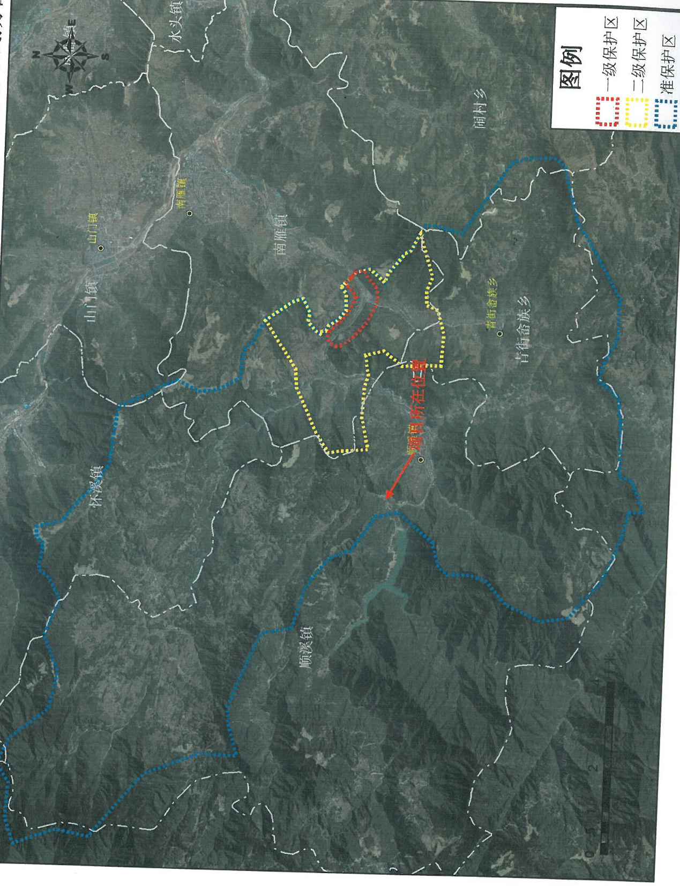

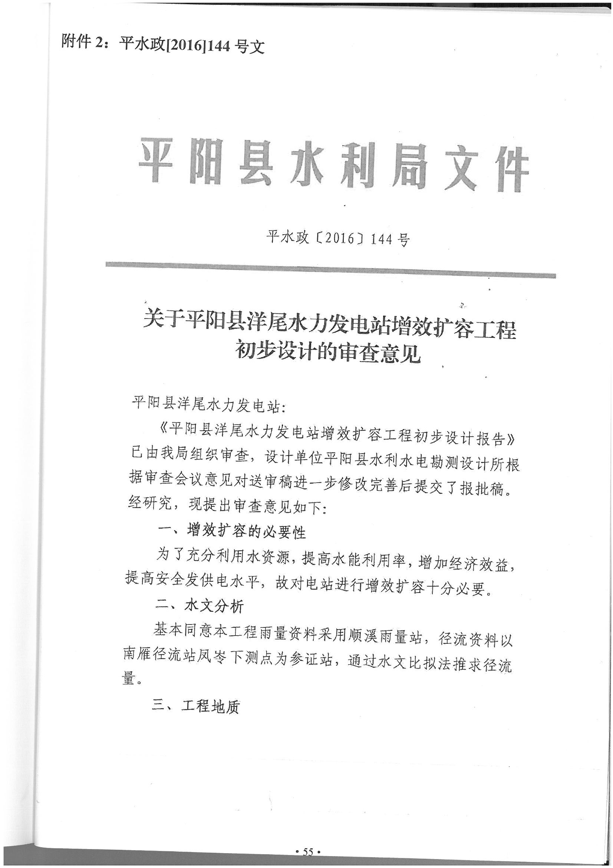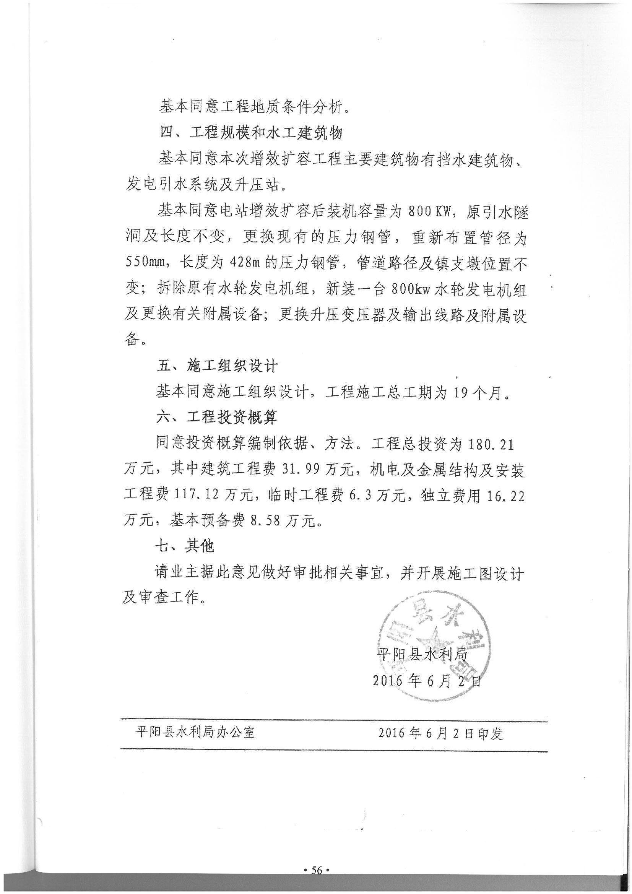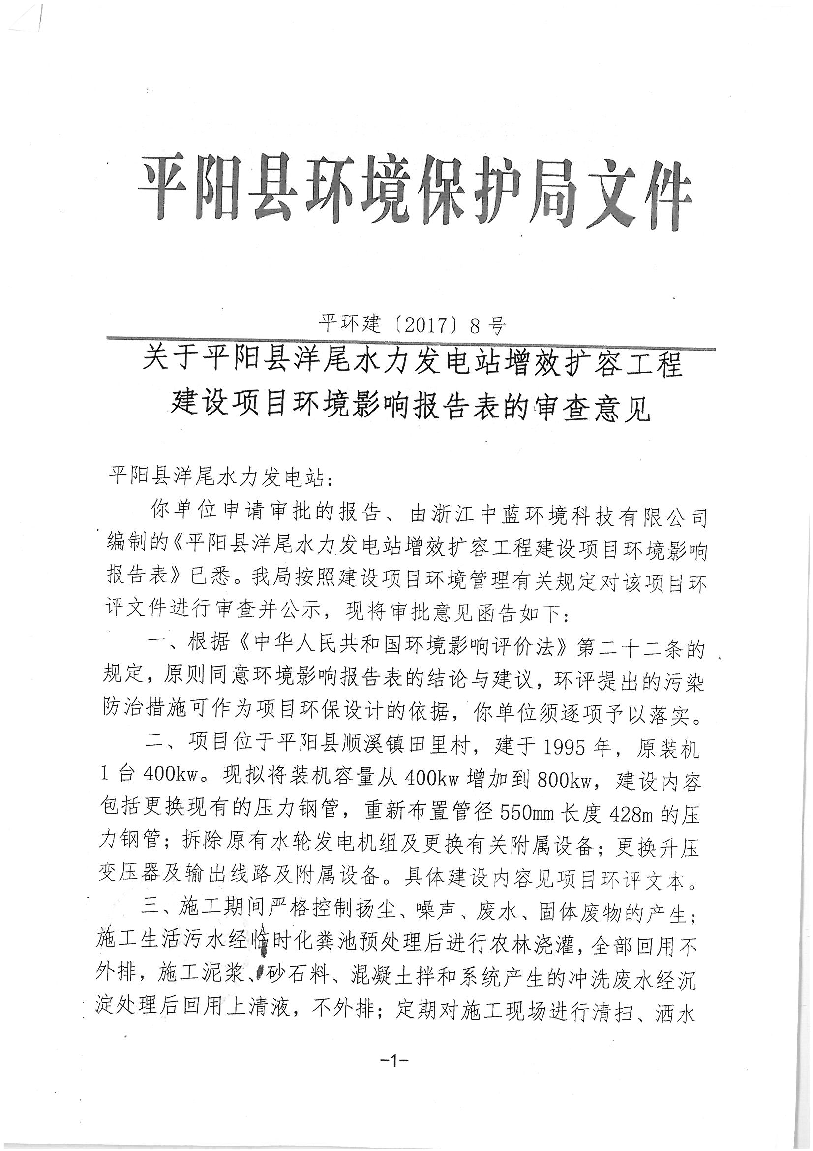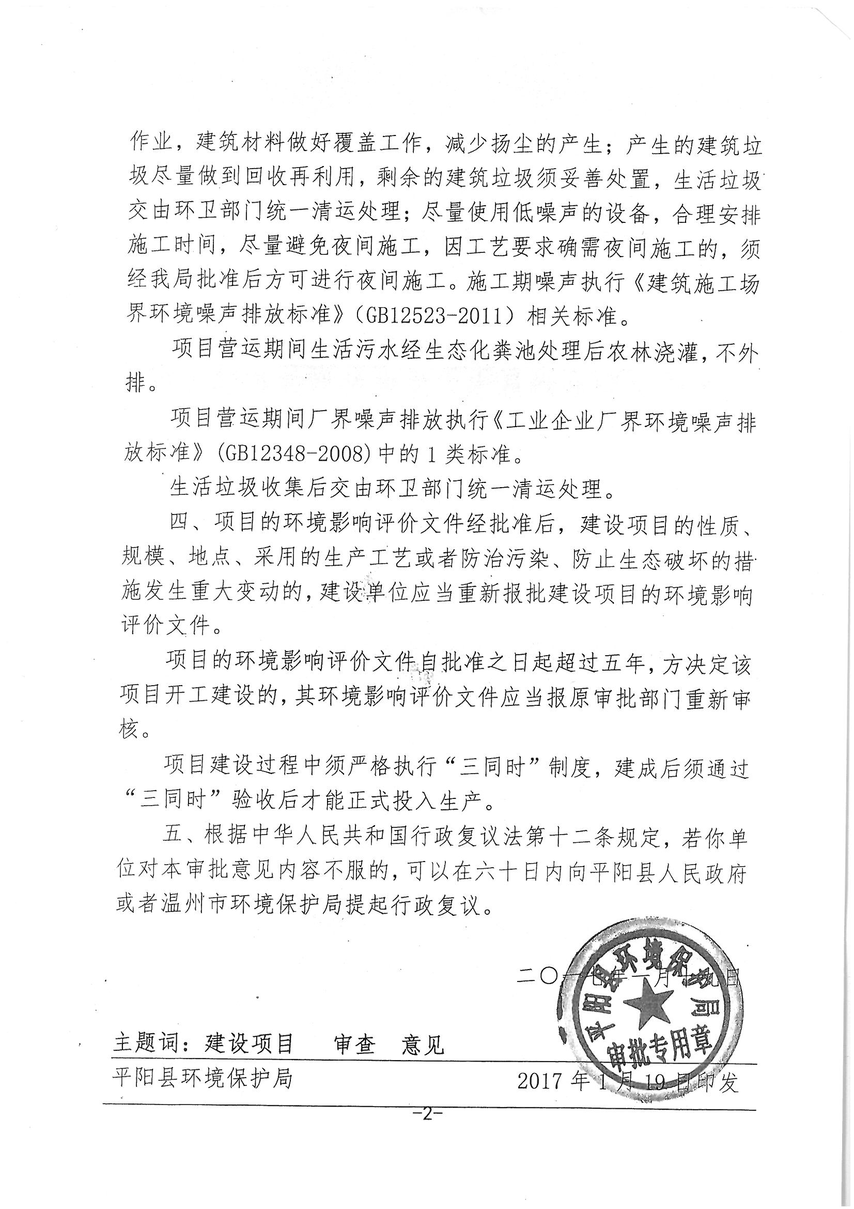
附件2 2-1
附件2 2-2
附件3 2-1
附件3 2-2

